启动ActiveMq之后访问:

http://localhost:8161/admin/topics.jsp

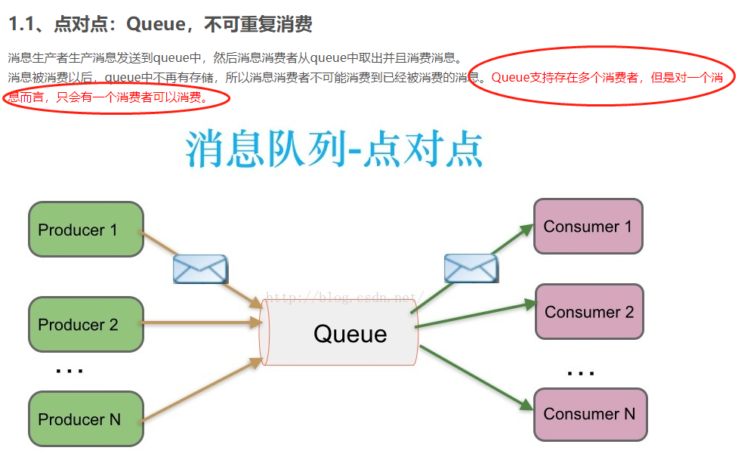

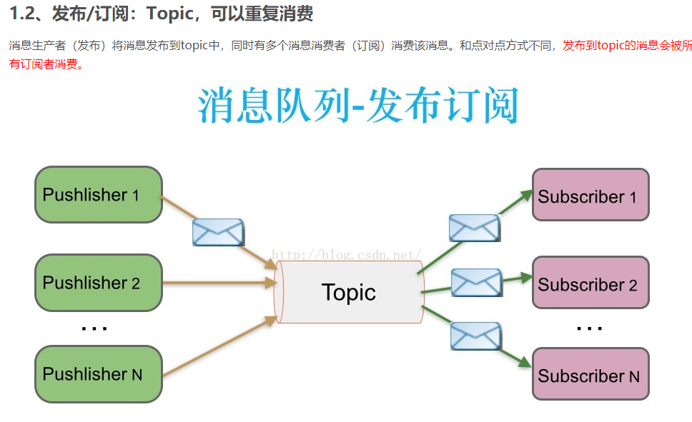

就是其中一个订阅者,发布到Topic的数据这几个订阅着都会收到同样的数据.

但是上面这种方式存在一定的问题,当生产的数据量非常大时,订阅者消费能力有限,导致消费时间可能会很长,解决方式就是订阅组的形式进行消费,如下图:

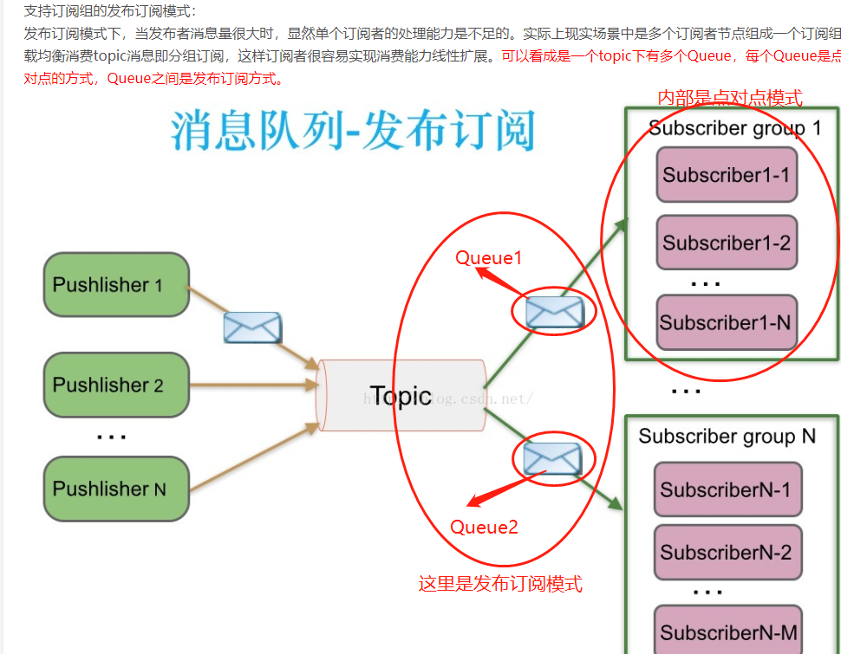

这里说的意思就是一个消费组当成一个订阅者,订阅者得到消息之后内部采用点对点模式进行消费,这样就能每一个订阅者的消费速度.